第二章项目招标需求

一、说明

1 总则
1.1 投标人应具备国家或行业管理部门规定的，在本市实施本项目所需的资格（资质）和相关手续（如果有），由此引起的所有有关事宜及费用由投标人自行负责。
1.2 投标人对所提供的货物应当享有合法的所有权，没有侵犯任何第三方的知识产权、技术秘密等权利，而且不存在任何抵押、留置、查封等产权瑕疵。
1.3 投标人提供的货物应当是全新的、未使用过的，货物和相关服务应当符合招标文件的要求，并且其质量完全符合国家标准和招标需求。
1.4 投标人应如实准确地填写投标货物的规格型号、技术参数、品牌、产地等相关信息，因上述信息内容填写不完整、不准确，而导致投标文件被误读、漏读，由投标人自行负责，为此投标人需承担其投标文件在评标时被扣分甚至被认定为无效投标的风险。
★1.5 若本项目涉及国家强制认证产品（信息安全产品、3C认证产品、强制节能产品、电信设备进网许可证等），则根据国家有关规定，投标人提供的产品必须满足强制认证要求。（详见第一章投标人须知及前附表21.3（9））
★1.6投标人提供的产品必须符合国家强制性标准。
1.7采购人在技术需求和图纸或图片（如果有）中指出的工艺、材料和货物的标准以及参照的技术参数或型号仅起说明作用，并没有任何限制性和排他性，投标人在投标中可以选用其他替代标准、技术参数或型号，但这些替代要在不影响功能实现的前提下，并在可接受范围内接受偏离。
1.8投标人在投标前应认真了解采购人的使用需求、使用条件（使用空间、能源条件等）和其他相关条件，一旦中标，应按照招标文件和合同规定的要求提供货物及相关服务。
1.9 投标人应根据本章节中详细技术规格要求，采用市场主流产品或按照要求提供定制产品参加竞标。同时，请投标人务必注意：无论是正偏离还是负偏离，都不得与招标要求相差太大，否则将可能影响投标人的得分。一旦中标，投标人应按投标文件的承诺签订合同并提供相应的产品和服务。
1.10投标人认为招标文件（包括招标补充文件）存在排他性或歧视性条款，自收到招标文件之日或者招标文件公告期限届满之日起10日内，以书面形式提出，并附相关证据。

二、项目概况

2 项目名称
项目名称：居家用品采购项目

3 项目地点
地点：上海市浦东新区郭守敬路271弄1-2号。

4 招标范围与内容
4.1 项目招标范围及内容：
本项采购浦东新区机关人才租赁房224套房屋内的居家用品设备（含布置、安装、调试）。详细内容见“第二章项目招标需求”。
4.2 交付日期：自合同签订之日起30日内完成安装调试。

5 承包方式
5.1 依据本项目的招标范围和内容，中标人以包工、包料、包质包量、包安全可靠的方式实施总承包。
5.2本项目不允许分包。

6 合同的签订
6.1 本项目合同的标的、价格、质量及验收标准、考核管理、履约期限等主要条款应当与招标文件和中标人投标文件的内容一致，并互相补充和解释。

7 结算原则和支付方式
7.1 结算原则
7.1.1 本项目合同总价不变，采购人不会因人工费、物价、费率、汇率或其他因素（不可抗力除外）的变动而进行调整。
7.1.2发生设备维修的，如该设备尚在质保期内的，采购人不另行支付相关费用；如在质保期外的，单价按照投标文件中明确的备品备件单价（含维修人工费）计取，数量按实结算。如投标文件中没有类似备品备件单价可参照的，则由合同双方协商确定维修单价。
7.2 支付方式
7.2.1 本项目合同金额采用分期付款方式，在采购人和中标人合同签订，按下款要求支付相应的合同款项。
7.2.2分期付款的时间进度要求和支付比例具体如下：
（1）采购人和中标人合同签订后，且采购人收到发票后30日内，支付合同总价的50%；
（2）项目整体完成并经验收合格，且采购人收到货物及其发票后30日内，支付剩余合同金额。
7.3中标人因自身原因造成返工的工作量，采购人将不予计量和支付。
7.4采购人不得以法定代表人或者主要负责人变更，履行内部付款流程，或者在合同未作约定的情况下以等待竣工验收批复、决算审计等为由，拒绝或者延迟支付中小企业款项。如发生延迟支付情况，应当支付逾期利息，且利率不得低于合同订立时1年期贷款市场报价利率。

三、技术质量要求

8 适用技术规范和规范性文件
各投标人应充分注意，凡涉及国家或行业管理部门颁发的相关规范、规程和标准，无论其是否在本招标文件中列明，中标人应无条件执行。标准、规范等不一致的，以要求高者为准。

9 招标内容与质量要求
9.1 供货清单
序号 | 名称 | 规格技术参数  （含材料、工艺要求） | 数量 | 质保期 | 备注
1 | 居家用品 | 详见9.2.2 “具体技术参数指标要求” | 1批 | 5年
说明：投标人不得对表内产品数量进行缩减。

9.2 设备技术参数
9.2.1 用途描述
本项采购浦东新区机关人才租赁房224套房屋内的居家用品设备（含布置、安装、调试）。
9.2.2 具体技术参数指标要求
序号 | 设备名称 | 型号规格  (±5 mm) | 具体技术参数 | 图示  （图示仅作参考） | 数量 | 备注
1 | 床 | 2130*1500 | 白蜡木实木框架脚，环保水性漆，环保胶水。圆滑的防撞脚，优质阻尼三节导轨，顺滑、防撞，上翻式缓冲开合。床头软包采用优质科技布，高密度海绵。 | 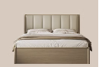 | 224 | 核心产品
2 | 床垫 | 2000*1500*200 | 独立袋装弹簧+2cm乳胶+2cm凝胶棉+黄麻棕+高蓬松棉+针织抗菌面料 | 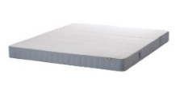 | 159
3 | 床垫 | 2000*1200*200 | 独立袋装弹簧+2cm乳胶+2cm凝胶棉+黄麻棕+高蓬松棉+针织抗菌面料 | 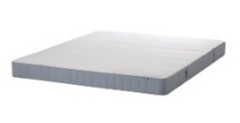 | 21
4 | 床头柜 | 700*460*580 | 台面：天然大理石台面，纹理自然，表面抛光处理，硬度高、表面耐磨抗污工艺，边角圆角工艺处理，安全防磕碰。  柜体框架：优质实木多层板基材，外部黑色开放漆饰面，结构稳固，防潮防变形，漆面均匀细腻，耐刮耐磨。  抽屉面板：皮革硬包；抽屉采用优质静音导轨，抽拉顺滑无卡顿，闭合静音。  内部板材：环保板材，封边严密，有害物质释放符合国标要求；柜体整体圆角造型，外观简约。  五金配件：重型静音三节导轨，五金防锈耐腐蚀；无外露拉手，采用暗藏式抽拉结构，外观整洁。 | 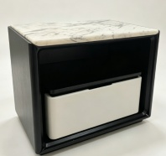 | 205 | 核心产品
5 | 矮柜 | 1500*484*1280 | 1. 柜体基材：实木多层板，黑色山纹木饰面，木纹理清晰，做圆角工艺处理，结构强度高，防潮不易变形，环保等级符合国标要求。  2. 台面：天然大理石台面，表面抛光，边角圆角打磨，硬度高、耐磨抗污。  3. 上部挡板：艺术玻璃，抗冲击不易碎裂，做圆弧修边处理。  4. 抽屉、柜门面板：基材为实木多层板，表面包覆艺术编织皮革饰面，配置不锈钢长条拉手，防锈耐磨。  5. 五金配件：抽屉采用静音三节导轨，抽拉顺滑、闭合静音；铰链开合阻尼缓冲，启闭无撞击噪音；所有五金件耐腐蚀。 | 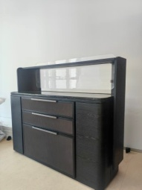 | 98
6 | 桌子 | 1500*800*750 | 架子：不锈钢电镀青古铜  台面：岩板台面 | 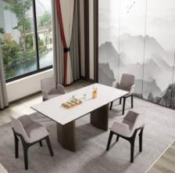 | 21
7 | 餐椅 | 610*640*845 | 1.面料：靠背为优质布艺，耐磨抗起球；坐垫为 超纤皮，易打理；  2.海绵：高密度高回弹定型海绵，久坐不易塌陷；  3.实木部件：靠背支撑立柱为实木；底座为实木内置旋转轴承；  4.功能件：内置旋转机构，可360度旋转 | 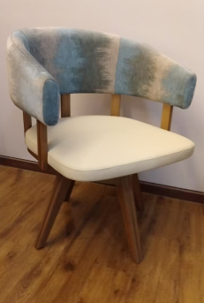 | 202
8 | 书桌 | 1350*600*750 | 挡板采用皮革硬包，台面采用实木多层板，环保清水漆，开φ15mm穿线孔；翻开式插座面板，铰链带阻尼；黑色金属脚，灯头可旋转 | 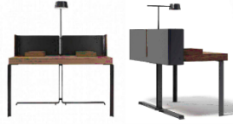 | 163
9 | 书椅 | 570*530*760 | 座靠软包采用耐磨皮质面料，内部填充高回弹海绵，坐感饱满，不易塌陷；支撑框架为不锈钢管材，折弯焊接成型，闭环式金属底座，结构稳固，表面电镀处理，抗氧化不易褪色 | 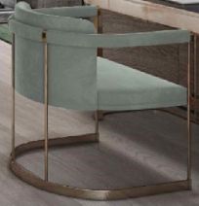 | 163
10 | 全身镜 | 650*1500 | 镜玻璃:玻璃, 塑料贴膜  框架:纤维板, 塑料贴膜 | 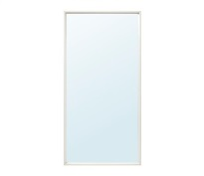 | 21
11 | 台盆镜 | 680*150*650 | 镜玻璃:玻璃, 塑料贴膜  框架:纤维板, 塑料贴膜 | 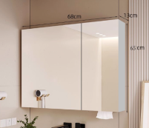 | 98
12 | 台盆镜 | 500*800 | 镜玻璃:玻璃  框架:不锈钢 | 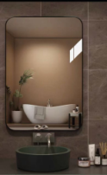 | 126
13 | 主卧衣柜 | 宽度：1930  高度：2000 | 1. 竖向立柱：优质冷轧钢板，冲孔一体成型，表面静电粉末喷涂，可自由调节层板高度，抗腐蚀不易掉漆。  2. 金属层板：冷轧钢网格层板，整体焊接成型，单层额定承重75kg（150 斤）；表面静电喷塑处理，镂空网格结构，透气不积灰，零板材、零甲醛释放。  3. 五金配件：专用卡扣托件，卡扣式装配，无需胶水；可快速拆装，层板位置随心调节。  4. 背板墙体：室内装饰墙板（非承重），整套柜体无木质板材，全部金属模块化组装，装配式施工，现场无需裁切，绿色环保 | 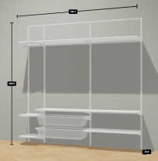 | 21
14 | 次卧衣柜 | 宽度：1220  高度：2000 | 1. 竖向立柱：优质冷轧钢板，冲孔一体成型，表面静电粉末喷涂，可自由调节层板高度，抗腐蚀不易掉漆。  2. 金属层板：冷轧钢网格层板，整体焊接成型，单层额定承重75kg（150 斤）；表面静电喷塑处理，镂空网格结构，透气不积灰，零板材、零甲醛释放。  3. 五金配件：专用卡扣托件，卡扣式装配，无需胶水；可快速拆装，层板位置随心调节。  4. 背板墙体：室内装饰墙板（非承重），整套柜体无木质板材，全部金属模块化组装，装配式施工，现场无需裁切，绿色环保 | 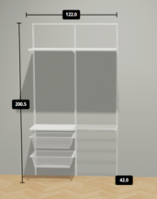 | 21
15 | 主卧衣柜 | 宽度：1420  高度：2000 | 1. 竖向立柱：优质冷轧钢板，冲孔一体成型，表面静电粉末喷涂，可自由调节层板高度，抗腐蚀不易掉漆。  2. 金属层板：冷轧钢网格层板，整体焊接成型，单层额定承重75kg（150 斤）；表面静电喷塑处理，镂空网格结构，透气不积灰，零板材、零甲醛释放。  3. 五金配件：专用卡扣托件，卡扣式装配，无需胶水；可快速拆装，层板位置随心调节。  4. 背板墙体：室内装饰墙板（非承重），整套柜体无木质板材，全部金属模块化组装，装配式施工，现场无需裁切，绿色环保 | 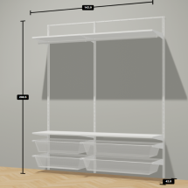 | 77
16 | 主卧衣柜 | 宽度：1620  高度：2000 | 1. 竖向立柱：优质冷轧钢板，冲孔一体成型，表面静电粉末喷涂，可自由调节层板高度，抗腐蚀不易掉漆。  2. 金属层板：冷轧钢网格层板，整体焊接成型，单层额定承重≥75kg（150 斤）；表面静电喷塑处理，镂空网格结构，透气不积灰，零板材、零甲醛释放。  3. 五金配件：专用卡扣托件，卡扣式装配，无需胶水；可快速拆装，层板位置随心调节。  4. 背板墙体：室内装饰墙板（非承重），整套柜体无木质板材，全部金属模块化组装，装配式施工，现场无需裁切，绿色环保 | 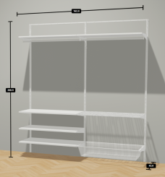 | 126
17 | 纱窗 | 800*1200 | 框体：铝合金型材，氟碳喷涂；纱网：304 不锈钢金刚防护网；五金：平开专用铰链、多点锁具；密封：三元乙丙密封胶条；平开开启，防护防盗、防蚊虫，耐候防锈。 | 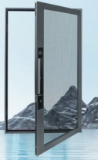 | 1253 m²
18 | 挂衣杆 | 2700 | 手动升降要，优质钢管 | 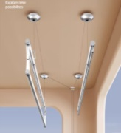 | 224
19 | 窗帘轨道 | 7850 | 1、静音量铝合金材质，内涵纳米轨槽，滑轮为纳米材质；  2、表面油漆：表面电镀涂层，亚光处理 | 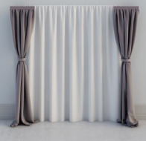 | 927 m
20 | 窗帘 | 3750*2540 | 1、单钩双开帘，面料褶皱倍数2倍、针缝密度尺寸适中每针间距不易＞5mm，窗帘挂钩采用不锈钢尖钩挂钩； 2、窗帘面料为高精密遮光布面料2.8米门幅每米克重达到≥600克±15克、单层遮光率达到99%；  3、辅料布带采用精品有纺布带，使用寿命达10-12年； 4、包含窗帘钩魔术贴、布带 |  | 1883m
21 | 柔纱帘 | 1420*1240 | 帘布：涤纶双层柔纱面料，抗紫外线防尘处理，可调光；轨道：铝合金型材，静电喷涂；操控：手动珠链传动，任意位置定位；配套金属安装支架，支持顶装、侧装，防潮耐老化。 | 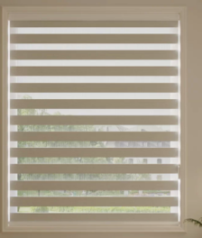 | 175m²
22 | 浴帘轨道 | 1400 | 304不锈钢，表面拉丝 / 镜面处理 |  | 314m
23 | 浴帘 | 1400*1800 | 帘体：涤纶防水面料，防水防泼水处理，耐水洗抗霉变；顶部金属加固挂孔；轨道为铝合金弯轨，配滑动吊轮，推拉顺滑 | 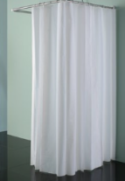 | 448 m
24 | 浴室窗户贴膜 | 800*1200 | 防透膜 | 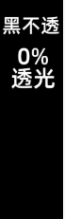 | 26 m²
25 | A户型客厅画 | 500*500+700*500+500*500 | 画框：实木框，哑光烤漆；衬边：加厚艺术卡纸；画芯：艺术微喷工艺，色彩稳定耐褪色；面板：高透有机玻璃；防潮背板，配壁挂五金件 |  | 21
26 | A户型主卧画 | 500*500+300*300+300*300+400*400 | 画框：实木框，哑光烤漆；衬边：加厚艺术卡纸；画芯：艺术微喷工艺，色彩稳定耐褪色；面板：高透有机玻璃；防潮背板，配壁挂五金件 |  | 21
27 | A户型次卧画 | 500*500+500*350 | 画框：实木框，哑光烤漆；衬边：加厚艺术卡纸；画芯：艺术微喷工艺，色彩稳定耐褪色；面板：高透有机玻璃；防潮背板，配壁挂五金件 | 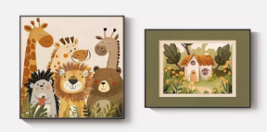 | 21
28 | B户型画 | 600*600 | 画框：实木框，哑光烤漆；衬边：加厚艺术卡纸；画芯：艺术微喷工艺，色彩稳定耐褪色；面板：高透有机玻璃；防潮背板，配壁挂五金件 | 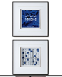 | 77
29 | C户型画 | 500*700+600*800 | 画框：实木框，哑光烤漆；衬边：加厚艺术卡纸；画芯：艺术微喷工艺，色彩稳定耐褪色；面板：高透有机玻璃；防潮背板，配壁挂五金件 |  | 126

9.3 安装调试要求及备品备件等要求
投标人提供的设备完成所有安装调试工作，在投标文件中自报可提供的备品备件。
对设备的安装调试工作，投标人应严格遵守国家有关的法律、法规及行业标准。如国家有关部门对承担所供设备现场安装、调试工作有许可规定要求的，中标人及其派驻现场的人员应当具有相应的资质和资格。
在设备安装期间造成用户其它损失，由中标人照价赔偿或修复。
投标人在投标文件中需提供明确合理的工期安排。采购人有权按照投标人提供的工期安排进行施工进度考核；如遇非正当理由拖延工期的情况，采购人有权根据调查结果对供应商采取相应的措施。
在投标文件中应提出详细的设备安装调试方案（包括但不限于深化设计方案图）、培训方案、培训内容及培训进度。
9.4关于样品的相关要求
9.4.1 制作标准和要求
本项目要求提供样品，要求如下：
序号 | 设备名称 | 图示  （图示仅作参考） | 型号规格  (±5 mm) | 数量 | 具体技术参数
1 | 床 | 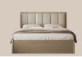 | 2130*1500 | 1 | 白蜡木实木框架脚，环保水性漆，环保胶水。圆滑的防撞脚，优质阻尼三节导轨，顺滑、防撞，上翻式缓冲开合。床头软包采用优质科技布，高密度海绵。
2 | 床头柜 | 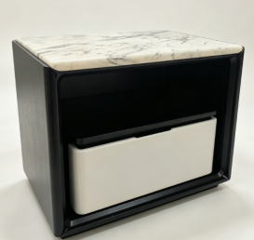 | 700*460*580 | 1 | 台面：天然大理石台面，纹理自然，表面抛光处理，硬度高、表面耐磨抗污工艺，边角圆角工艺处理，安全防磕碰。  柜体框架：优质实木多层板基材，外部黑色开放漆饰面，结构稳固，防潮防变形，漆面均匀细腻，耐刮耐磨。  抽屉面板：皮革硬包；抽屉采用优质静音导轨，抽拉顺滑无卡顿，闭合静音。  内部板材：环保板材，封边严密，有害物质释放符合国标要求；柜体整体圆角造型，外观简约。  五金配件：重型静音三节导轨，五金防锈耐腐蚀；无外露拉手，采用暗藏式抽拉结构，外观整洁。
3 | 矮柜 |  | 1500*484*1280 | 1 | 1. 柜体基材：实木多层板，黑色山纹木饰面，木纹理清晰，做圆角工艺处理，结构强度高，防潮不易变形，环保等级符合国标要求。  2. 台面：天然大理石台面，表面抛光，边角圆角打磨，硬度高、耐磨抗污。  3. 上部挡板：艺术玻璃，抗冲击不易碎裂，做圆弧修边处理。  4. 抽屉、柜门面板：基材为实木多层板，表面包覆艺术编织皮革饰面，配置不锈钢长条拉手，防锈耐磨。  5. 五金配件：抽屉采用静音三节导轨，抽拉顺滑、闭合静音；铰链开合阻尼缓冲，启闭无撞击噪音；所有五金件耐腐蚀。
4 | 餐椅 | 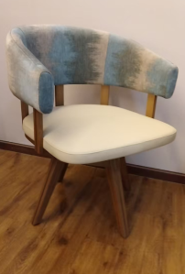 | 610*640*845 | 1 | 1.面料：靠背为优质布艺，耐磨抗起球；坐垫为 超纤皮，易打理；  2.海绵：高密度高回弹定型海绵，久坐不易塌陷；  3.实木部件：靠背支撑立柱为实木；底座为实木内置旋转轴承；  4.功能件：内置旋转机构，可360度旋转

9.4.2关于检测报告
9.4.2.1提供原材料检测报告，包括但不限于以下内容：
序号 | 提供原材料检测报告
1 | 实木多层板检测报告。提供依据HJ571-《环境标志产品技术要求人造板及其制品》、GB/T9846-《普通胶合板》的标准技术要求中总挥发性有机化合物(TVOC)的释放率、外观质量、含水率技术标准的实木多层板检测报告。
2 | 高回弹海绵检测报告.提供依据GB/T10802-通用软质聚氨酯泡沫塑料；GB/T6343-泡沫塑料及橡胶表观密度测定标准的高回弹海绵检测报告。
3 | 三合一连接件：提供依据GB/T28203-2011 家具用连接件技术要求及试验方法。
4 | 水性漆：GB 30981.2-2025《涂料中有害物质限量 第2部分:工业涂料》；  GB/T 23999-2009《室内装饰装修用水性木器涂料》。
5 | 阻尼铰链：提供依据QB/T2189-2013(2017) 家具五金杯状暗铰链；  GB/T 10125-2021人造气氛腐蚀试验盐雾试验。
6 | 皮革：提供依据GB/T22885-2008皮革色牢度试验耐水色牢度；  GB/T19942-2019 皮革和毛皮化学试验禁用偶氮染料的测定。
7 | 热熔胶：符合GB18583-2008室内装饰装修材料胶粘剂中有害物质限量；  GB 33372-2020胶粘剂挥发性有机化合物限量。
8 | 冷轧钢板：GB/T13668-2015《钢制书柜、资料柜通用技术条件》；  GB/T 3325-2024《金属家具通用技术条件》。
9.4.2.2检测报告要求：
①检测机构要求：含有CMA认证；
②检测内容：详见采购需求；
③受检单位要求：检测报告上的委托单位（受检单位）名称必须与投标人、投标产品生产厂家或原材料的生产厂家一致；
④检测报告有效期：不早于2024年1月1日。
9.4.3 关于封样
（1）投标人应按照采购文件规定样品标准、时间、地点递交样品，并对样品进行封样。但提交的样品不得含有投标单位名称、标志以及能暗示出投标单位的文字和图案。若因投标人封样不规范造成商业机密泄露，一切后果由投标人承担。
（2）采购人提前准备好放置、储存样品的场地。接收样品时采购人会做好样品送达记录，并对样品进行随机抽取编号，样品的接收登记、评审、封样全程录音录像（7天×24小时）直至取样结束。录像资料将作为采购档案进行保存。
9.5 供货期要求
9.5.1 本项目供货期包括设备供货、就位、安装调试直至交付使用的全部时间。
9.5.2 本项目的安装调试及试用期间的管理将纳入采购人的管理范围，在此过程中，中标人须服从采购人的时间和管理协调。
9.6 质量标准与验收要求
9.6.1投标人提供的产品和相关服务应符合国家或行业管理部门颁发的各项质量和安全标准、规范和验收要求，标准和规范等不一致的，从高从严执行。
9.6.2 本项目验收将由采购人组织进行或委托第三方进行，质量标准和验收要求为按照上文中9.6.1条款规定一次验收合格。
9.6.3 如验收未获通过，采购人有权要求更换或退货，并按照合同约定的条款对供应商作违约处理。
9.6.4 中标人在投标阶段提供的样品将由采购人进行保管和封存，将作为履约验收的参考。
9.7其他要求
9.7.1投标人根据提供的家具配置清单描述设计产品及方案效果图，家具设计风格要求体现清单家具的色彩搭配的特点。
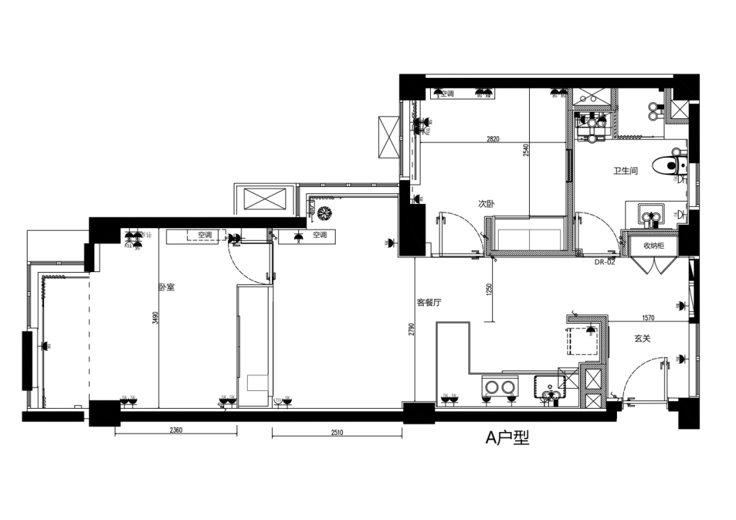
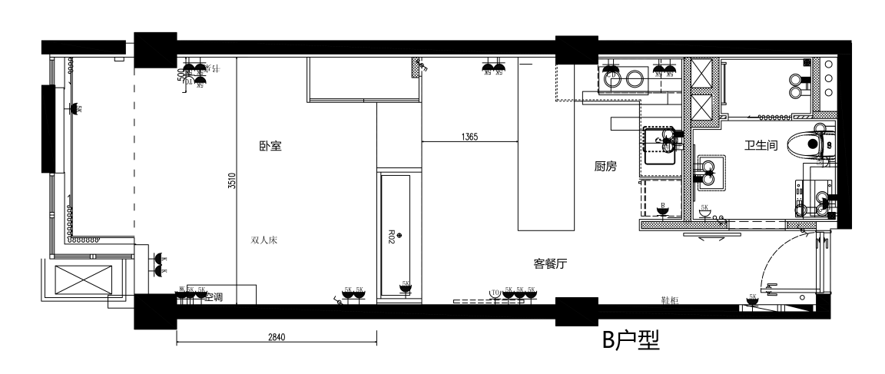
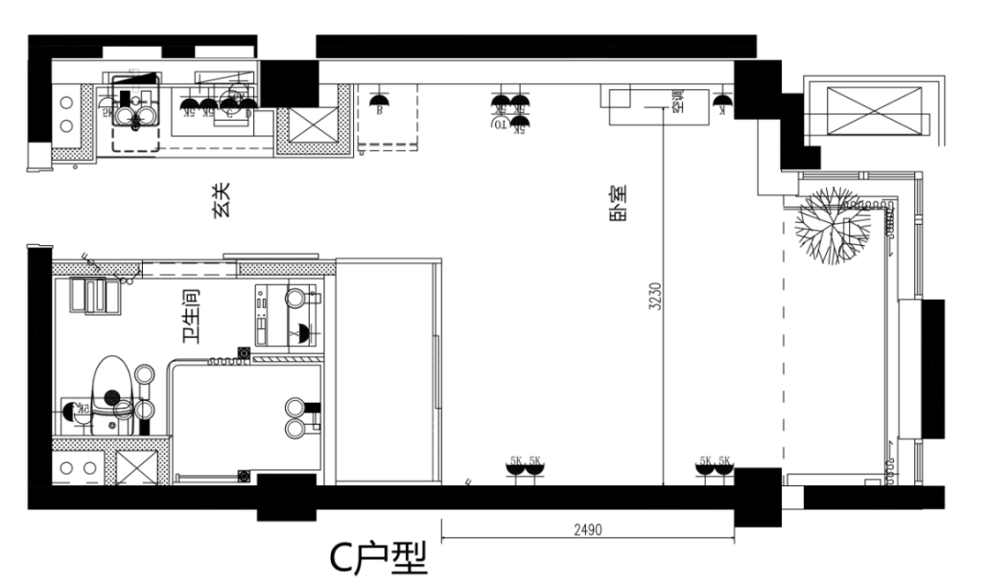

9.7.2投标产品总体质量要求：
（1）五金件必须符合国家技术质量标准；
（2）所用板材均须达到国家强制性标准要求的甲醛释放量和相应环保标准。
9.7.3所有家具必须为环保产品，如甲醛未合格采购人有权退货处理。
9.7.4供应商保证提供的货品为全新的的正品，在材料、工艺和规格上均无缺陷，且从购货日起享有原厂家免费保修服务。
9.7.5设备安装到位后，采购人有权邀请国家认可的权威机构对成交单位所提供的产品随机抽样检测，出具产品原材料及成品的安全、环保等方面的检查报告（甲醛含量检测报告必须提供）。若抽查检测产品质量无法达到国家标准或被判定为不合格的，有权拒付所有货款，同批次产品作退货退款处理；由此造成的损失由中标人自行承担。不论检测合格与否，设备检测和验收的费用由中标人承担。

10 人员及设备配备要求
10.1 人员配备要求
投标人应为本项目配备专业人员，确保本项目顺利实施。
投标人提供为本项目提供售后服务的专职服务人员名单。
10.2 设备要求
中标人在实施本项目时，自行准备车辆以及现场安装所需的工具。

11 安全文明作业要求和应急处置要求
中标人在执行本项目过程中，必须严格遵守上海市有关应急联动处置办法的规定（参见《上海市政府关于印发修订后的上海市突发事件应急联动处置办法的通知》沪府〔2015〕49号），做好突发事件的应急工作。按国家规定需持证上岗的工作人员，必须在投标文件中提供证书复印件。因管理不善而引起政府职能部门罚款和停工整改等，其相应发生的费用和损失将由中标人自行承担。中标人在执行本项目过程中，造成的各类安全或意外人身事故及连带责任由中标人自行承担，且采购人将保留暂缓支付款项的权利。

12 售后服务要求
12.1 操作培训要求
在设备进行安装或调试期间，中标人应负责对采购人的技术人员进行必要的培训，并提供培训资料。培训内容应包括如何对设备进行操作，以及简单故障的排除等。
12.2免费质保期服务承诺
12.2.1本项目免费质保期
（1）质保期：5年。
（2）维修响应时间：接到报修电话后2小时内响应，4小时内到现场进行维修，24小时内不能修复的提供备品备件。
12.2.2在免费质保期内，售后服务机构或团队构成、系统发生故障后的应急响应方案；
12.2.3如果设备发生故障，具体响应方案。中标人应调查故障原因并修复直至满足最终验收指标和性能的要求，或者更换整个或部分有缺陷的材料。以上各项都应是免费的。
12.3使用周期服务
序号 | 服务内容 | 约定期限 | 具体服务要求
1 | 配件：导轨、铰链、螺丝、拉手、锁。 | 质保期满后三年 | 请投标人在投标文件中自报可提供的配件及价格。
说明：投标人在约定期限内以不高于其投标文件《使用周期成本报价明细表》中报价的价格，向采购人提供对应服务。

四、投标报价须知

13 投标报价依据
13.1 投标报价计算依据包括本项目的招标文件（包括提供的附件）、招标文件答疑或修改的补充文书、供货清单、项目现场条件等。
13.2 招标文件明确的项目范围、供货内容、供货期限、产品质量要求、验收要求与售后服务要求等。
13.3 供货清单说明
13.3.1 供货清单应与投标人须知、合同条件、项目质量标准和要求等文件结合起来理解或解释。
13.3.2采购人提供的供货清单是依照采购需求测算出的主要工作内容，与最终的实际履约可能存在小的出入，各投标人应自行认真踏勘现场，了解招标需求。投标人如发现清单和实际工作内容不一致时，应立即以书面形式通知采购人核查，除非采购人以答疑文件或补充文件予以更正，否则，投标人不得缩减供货清单内容。

14投标报价内容
14.1投标报价应包含货物成本、保险、运输费用、有关税费，以及安装、调试、售后服务等伴随服务费用。

15投标报价控制性条款
15.1 投标报价不得超过公布的预算金额或最高限价，其中各包件或各分项报价（如有要求）均不得超过对应的预算金额或最高限价。
15.2 本项目只允许有一个报价，任何有选择的报价将不予接受。
15.3投标人提供的服务应当符合国家和上海市有关法律、法规和标准规范，满足合同约定的服务内容和质量等要求。不得违反法规标准规定或合同约定，通过降低服务质量、减少服务内容等手段进行恶性低价竞争，扰乱正常市场秩序。
★15.4 经评标委员会审定，投标报价存在下列情形之一的，该投标文件作无效标处理：
15.4.1 投标报价中缩减供货清单中产品数量的；
15.4.2 投标报价和技术方案明显不相符的。

五、政府采购政策

16 节能产品政府采购
16.1 按照《财政部发展改革委生态环境部市场监管总局关于调整优化节能产品、环境标志产品政府采购执行机制的通知》（财库〔2019〕9号）的要求，采购人采购的产品属于“节能产品品目清单”中的，在技术、服务等指标同等条件下，应当优先采购节能产品。采购人需购买的材料产品属于政府强制采购节能产品品目的，投标人必须选用节能产品。
16.2投标人如选用节能产品的，则应在投标文件中提供国家确定的认证机构出具的、处于有效期之内的节能产品的认证证书；反之，该产品在评标时不被认定为节能产品。

17环境标志产品政府采购
17.1 按照《财政部发展改革委生态环境部市场监管总局关于调整优化节能产品、环境标志产品政府采购执行机制的通知》（财库〔2019〕9号）的要求，采购人采购的产品属于“环境标志产品品目清单”中的，在性能、技术、服务等指标同等条件下，应当优先采购环境标志产品。
17.2投标人如选用环境标志产品的，则应在投标文件中提供国家确定的认证机构出具的、处于有效期之内的环境标志产品的认证证书；反之，该产品在评标时不被认定为环境标志产品。

18 促进中小企业发展
★18.1小型、微型企业的划定按照《中小企业划型标准规定》（工信部联企业〔2011〕300号）执行，参加投标的小型、微型企业应当提供《中小企业声明函》（具体格式见“投标文件格式”），反之，视作非小微企业，不具备参与投标资格。如项目允许联合体参与竞争的，则联合体中各方均应为小型、微型企业，并按本款要求提供《中小企业声明函》。
★18.2 事业单位、团体组织等非企业性质的政府采购供应商，不属于中小企业划型标准确定的中小企业，不得按《关于印发中小企业划型标准规定的通知》规定声明为中小微企业，也不适用《政府采购促进中小企业发展管理办法》。
★18.3供应商如提供虚假材料以谋取成交的，按照《政府采购法》有关条款处理，并记入供应商诚信档案。

19实施本国产品标准
19.1按照《国务院办公厅关于在政府采购中实施本国产品标准及相关政策的通知》（国办发〔2025〕34号）的规定，供应商提供的产品符合本国产品标准的，应提供《关于符合本国产品标准的声明函》（具体格式见“投标文件格式”）或财政部会同有关部门规定的有关证明文件，出具材料符合要求的，视为本国产品，反之，则视为非本国产品。
19.2政府采购活动中既有本国产品又有非本国产品参与竞争的，依法对本国产品给予价格评审优惠，对本国产品的报价给予20%的价格扣除，用扣除后的价格参与评审。
当采购项目或者采购包中含有多种产品，供应商为该采购项目或者采购包提供的符合本国产品标准的产品成本之和占该供应商提供的全部产品成本之和的比例达到80%以上时，依法对该供应商提供的全部产品给予价格评审优惠，即对该供应商提供的全部产品的总报价给予20%的价格扣除，用扣除后的价格参与评审。全部产品是指本项目或本包件中包含的全部货物、服务产品，产品成本以相关会计核算数据、采购合同、进货记录等为基础进行计算。
19.3供应商提供虚假《关于符合本国产品标准的声明函》、虚假证明文件谋取中标、成交的，依照《中华人民共和国政府采购法》等法律法规规定追究相应责任。

20 支持监狱企业发展（注：仅监狱企业适用）
20.1 按照国家财政部、司法部《关于政府采购支持监狱企业发展有关问题的通知》（财库〔2014〕68号）规定，在政府采购活动中，监狱企业视同小型、微型企业，享受预留份额、评审中价格扣除等政府采购促进中小企业发展的政府采购政策。
20.2 监狱企业参加政府采购活动时，应当提供由省级以上监狱管理局、戒毒管理局（含新疆生产建设兵团）出具的属于监狱企业的证明文件。

21促进残疾人就业（注：仅残疾人福利单位适用）
21.1 符合财库〔2017〕141号文中所示条件的残疾人福利性单位视同小型、微型企业，享受促进中小企业发展的政府采购政策。残疾人福利性单位属于小型、微型企业的，不重复享受政策。
21.2残疾人福利性单位在参加政府采购活动时，应当按财库〔2017〕141号规定的《残疾人福利性单位声明函》（具体格式详见“投标文件格式”），并对声明的真实性负责。

